**컴퓨터공학 종합설계 제안서**

팀명: LKK-99

팀원: 12181592/김종학 12181662/이주호 12181584/김세진

주제: 딥러닝 기술을 활용한 기자재 관리 시스템



1. 주제 정의  
**<최종 목표>**

저희가 선택한 프로젝트 주제인 “딥러닝 기술을 활용한 기자재 관리 시스템”의 최종 목표는, 기업 및 조직의 기자재 관리 프로세스를 효율적이고 체계적인 방식으로 혁신하는 것입니다. 이 과정에서 달성하고자 하는 세 가지의 목표가 있습니다.

첫째, 직관적인 대시보드의 설정입니다. 사용자는 현재 본인이 대여하거나 반납하고자 하는 기자재의 실시간 상태 및 재고 정보를 한눈에 확인할 수 있는 대시보드를 제공받아야 합니다. 이를 통해 사용 방법 및 기자재의 구입 시기 등 유용한 부가 정보들을 함께 제공하여 빠르고 효율적인 의사 결정에 도움을 받을 수 있습니다.

둘째, 확장적이고 유연성 있는 시스템을 개발하는 것입니다. 해당 시스템은 다양한 산업 분야와 조직에서 사용될 수 있는 기자재 관리를 목적으로 하므로, 이에 맞게 확장 가능하고 유연한 솔루션을 개발하여 다양한 기업과 기관에서 적용 가능한 표준화된 시스템을 제공하고자 합니다.

셋째, 보안 및 규정을 준수하는 것입니다. 사용자가 촬영한 사진이나, 서버에 저장된 사진들을 비롯하여 로그인 정보에 대한 보안을 강화하고 인가되지 않은 기자재의 등록에 있어서도 접근 권한을 설정 및 관리하여 기업의 평판 및 법적 문제를 예방하고자 합니다.

상술한 목표들을 고려하며 개발에 임하고자 하며, 최종적으로 이 시스템은 딥러닝 알고리즘을 활용하여 기자재의 위치, 상태 및 사용 이력을 실시간으로 추적하기에 기업에서 발생할 수 있는 기자재의 유실, 손상 또는 낭비를 최소화하고 효율적인 관리를 가능토록 할 것입니다.

**<App UI Prototype>**

|  |  |
| --- | --- |
| 시작 페이지 | 메인 페이지 |
|  |  |
| 대여 목록 | 마이크 항목 선택 |
|  |  |
| 카메라 화면 | |
|  | |
| 사진 촬영 (비로그인) | 사진 촬영 (로그인) |
|  |  |
| 대여 목록 (대여 후) | 반납하기 |
|  |  |
| 마이페이지 | |
|  | |

**<Web UI Prototype>**

|  |  |
| --- | --- |
| 시작 페이지 | |
|  | |
| 마이페이지 (유저) | 회원정보 (유저) |
|  |  |
| 유저 대여물품 확인 | |
|  |  |
| 전체 기자재 (유저) | |
|  |  |
| 마이페이지 (관리자) | 기록 통계 (관리자) |
|  |  |
| 기자재 관리 (관리자) | |
|  |  |

2. 배경

**<동기>**

최근 온라인 서비스의 공급이 급증하면서 사람들이 밖을 잘 나가지 않게 되었다. 실내에서 본인이 원하는 물품을 구매할 수 있는 인터넷 쇼핑이 생겨난 이후로 사람들의 구매 삶은 더욱 윤택해졌다. 이때 소비자가 물품을 구매하려면 물품 업체가 해당 물품을 사이트에 업로드하면 된다. 이 과정이 모두 온라인으로 이루어져 업체와 소비자의 모든 불필요한 이동 시간을 없애줄 수 있다.

이것과 마찬가지로 소비자들은 물품을 대여를 할 수도 있다. 이전 시기였다면 무언가 물품을 빌리려고 할 때, 소비자가 직접 전화를 하거나 업체에 가서 물품을 대여를 받아와야 했다. 이 과정에는 직접 이동의 시간과 협의의 과정이 있어야 하기 때문에 추가적인 시간적 손해가 발생한다. 그리고, 업체 입장에서도 물품을 대여하기 위해 고객이 오면 그때마다 매번 고객에게 물품에 대한 설명을 해 주어야 한다. 이 과정이 상당히 귀찮고 시간적으로 굉장히 손해다.

따라서 우리는 이러한 문제를 인터넷 쇼핑의 아이디어에 빗댄 시스템을 만들고자 하였다. 바로 사진 기반의 온라인 물품 대여 시스템이다. 이것은 고객과 업체 간 물품을 빠르고 편하게 대여 및 반납을 할 수 있도록 도우는 앱 기반 시스템이다. 업체는 몇 장의 사진과 설명을 웹 서버에 등록해놓고, 고객은 본인이 원하는 물품 사진을 목록에서 보면서 자유롭게 고를 수 있다.

또한, 반납 시 빌렸던 업체에게 직접 가서 반납할 수도 있지만, 빌렸던 물품의 사진을 카메라로 촬영하여 그 자리에서 바로 반납할 수 있다. 이때, 다른 사람이 같은 물품을 빌리려고 한다면 반납했던 사람이 빌리려는 사람에게 직접 물품을 건네줄 수도 있다. 이렇게 하면 중간 과정을 불필요하게 거치지 않아도 된다.

**<기대 효과>**

이 프로젝트를 완료함으로써 얻을 수 있는 기대효과로는 크게 세 가지가 있습니다.

첫째, 비용 절감과 기업의 경제적 이익이 발생합니다. 기자재 관리가 효율적으로 수행됨에 따라, 유지 보수 및 교체에 있어 낭비를 최소화하게 되고, 재고 관리의 최적화에 따라 구매 비용이 줄어들어 기억의 경제적인 지속 가능성을 강화하고 새로운 투자 기회를 창출할 것으로 예상됩니다.

둘째, 작업자들의 생산성을 향상시키고 기술 혁신에 도움을 줍니다. 딥러닝을 통해 기자재의 관리와 반납 과정을 자동화하므로, 이와 관련된 작업자들의 업무를 단순화하고 효율적으로 할당할 수 있어 생산성이 향상됩니다. 또한 기존의 아날로그 방식으로 관리할 경우 발생할 수 있는 오류와 누락 문제를 현대화된 시스템으로의 대체를 통해 해결하여 시장에서의 경쟁 우위를 확보할 수 있는 기회를 제공할 것입니다.

셋째, 사회적인 측면에서의 기여가 가능합니다. 자동화된 기자재 관리 시스템이 의료 기관이나 공공 안전 분야에서 사용될 경우, 효율적이고 신속한 자원 관리를 통해 생명을 보호하고 사회적 안전을 강화하는 데 도움을 줄 것입니다.

**<관련 조사 / 해결 방안>**

본 프로젝트와 유사한 딥러닝 프로젝트를 조사하였다. 어느 한 유튜브 영상을 발견할 수 있었다. 1)

이 영상은 웹 서버에 물품을 사진과 함께 등록하고 클라이언트는 목록을 통해 현재 본인이 대여할 수 있는 물품의 재고량을 조회할 수 있다. 업체는 기자재 관리 탭에서 기자재 등록을 할 수 있고, 수정 및 삭제도 할 수 있다.

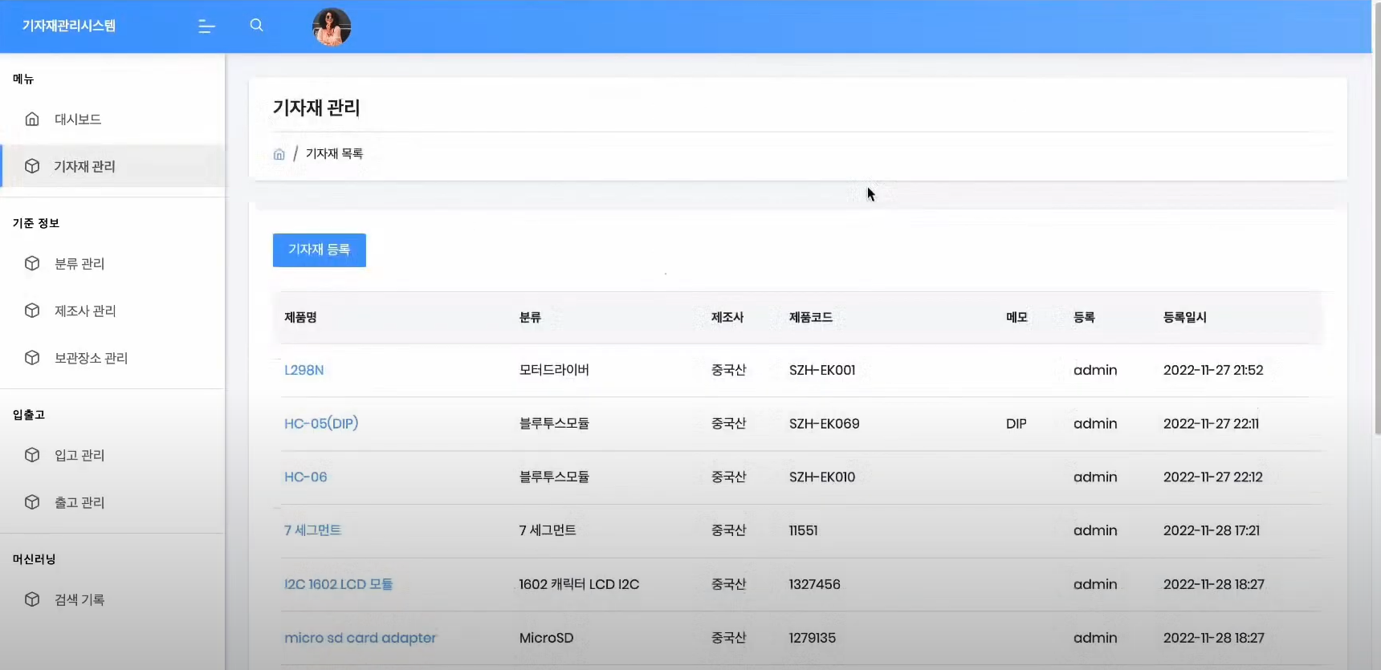

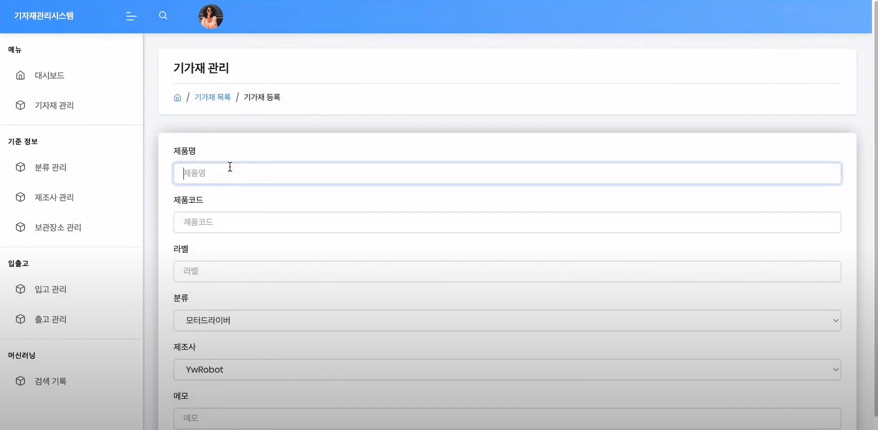

그러나 이 프로젝트는 웹 서버가 주를 이루어 동작하므로 업체 입장에서 물품을 관리하기에는 편하다. 단, 고객 입장에서 앱을 통해 사진을 찍고 대여 및 반납을 할 수가 없다.

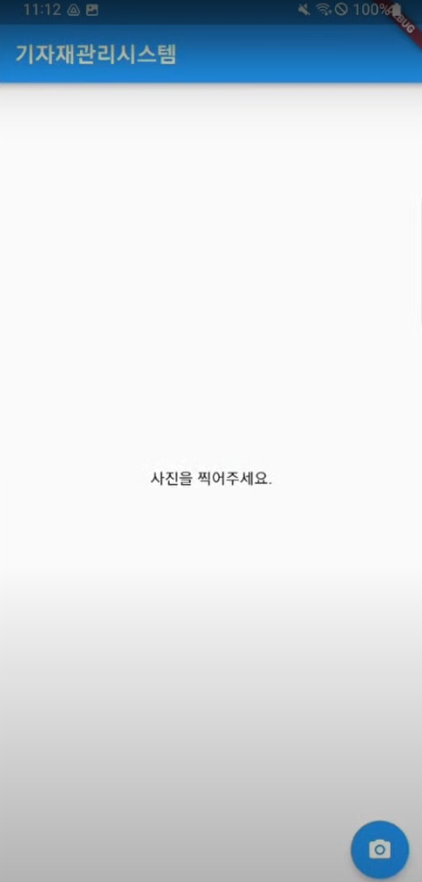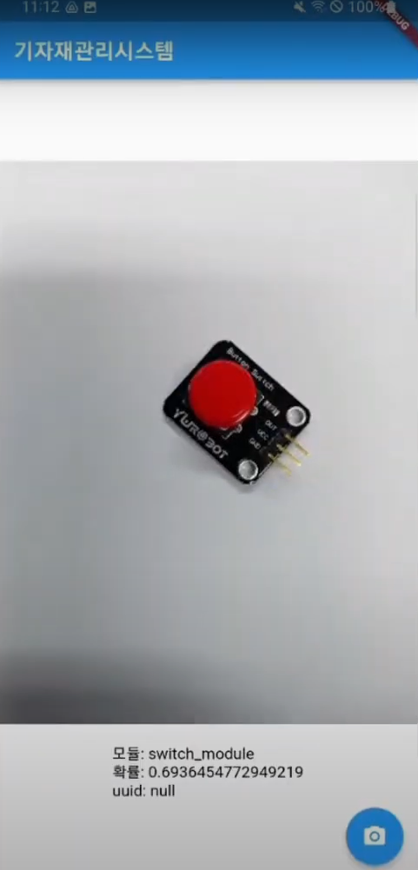

우리는 이 단점을 뒤집어 고객 친화적인 앱을 개발하는 것이 목표이다. 고객이 앱에서도 목록을 조회하고 대여 및 반납을 할 수 있도록 할 것이다.

3. 개발 내용

**<개발 플랫폼>**

*-****Target HardWare Device***

딥러닝 모델을 실행할 수 있는 고성능 GPU 서버 및 클라우드 컴퓨팅 리소스

*-****OS***

“Windows”를 이용하여 TensorFlow와 같은 딥러닝 프레임워크를 사용하고 Python 개발 환경을 구축한다.

**<상세 요구사항>**

**- 기능적 요구사항**

1. 기자재 위치 및 재고, 그리고 현재 상태 정보는 실시간으로 확인 가능하도록 표시되며, 이를 바탕으로 사용자는 애플리케이션과 웹 서버에서 기자재 대여, 반납을 수행할 수 있어야 한다.

2. 딥러닝 기술을 활용하여, 스마트폰 카메라 어플리케이션을 통해 받은 사진 데이터로 해당 기자재를 식별함을 통해 그 상태 정보를 사용자에게 제공할 수 있어야 한다.

3. 사용자는 기자재들의 상태를 시각적이고 직관적으로 확인할 수 있는 대시보드 기능을 제공받아야 한다.

4. 사용자는 희망하는 기자재의 재고가 부족할 때, 이를 예약하고 재고가 보충되었을 시 앱 알림 메시지를 통해 전달받을 수 있어야 한다.

5. 관리자는 게시판 기능을 통해 사용자의 피드백을 받아 틀린 예측을 수정하고 모델의 정확성을 증가시켜야 한다.

6. 관리자는 유저들의 이용 결과를 분석하여 기자재 사용 통계를 표시할 수 있어야 한다.

**- 비기능적 요구사항**

1. 성능 측면에서, 사용자의 쿼리에 대한 응답 시간을 최대 2초 내로 유지하고 초당 최소 1000개 이상의 데이터 이벤트를 처리하고 저장할 수 있어야 한다.

2. 사용성 측면에서, 사용자 친화적인 인터페이스를 구성하고 직관적인 대시보드를 제공하며, 별도로 유저 도움말을 배치하여 시스템 사용법에 대해 숙지하도록 지원한다.

3. 신뢰성과 안전성 측면에서, 백업 메커니즘을 구현하여 혹시 모를 데이터 손실 이슈에 대비한다.

4. 보안 측면에서, 사용자 인증 및 권한 관리 시스템을 구현하고 권한에 따른 액세스 제어 수준을 설정하며 사용자에 의해 입력된 데이터를 암호화하도록 한다.

**<상세 구조>**

|  |  |
| --- | --- |
| **WEB-APP 관계도** | **관리자-유저 권한 관계도** |
|  |  |

유저 DB

|  |  |  |
| --- | --- | --- |
| **유저 번호** | **유저 ID** | **비고** |
| 김종학 | jonghak | null |
| 이주호 | jooho | 물품 1개 대여 중 |
| 김세진 | sejin | null |

대여 리스트 DB

|  |  |  |  |  |  |  |
| --- | --- | --- | --- | --- | --- | --- |
| **유저 ID** | **품명** | **품번** | **대여 일자** | **반납 일자** | **대여 수** | **승인** |
| sejin | 마이크 | MK-99 | 23.09.18.  10:45:30 | null | 3 | N |
| jonghak | 모터 | MOT-99 | 23.09.11.  09:41:27 | 23.09.11.  21:39:13 | 1 | Y |

기자재 DB

|  |  |  |  |  |  |
| --- | --- | --- | --- | --- | --- |
| **품명** | **품번** | **분류** | **보관소** | **잔여 수** | **검색 수** |
| 마이크 | MK-99 | 음향 | 5E311 | 81 | 79 |

4. 개발 방법  
  
**- 가용 data sources**

산업 기자재 관련 데이터셋을 조사해보았으나 아직 명확한 자료를 발견하지 못하였다. 따라서 협력 기업에서 제공받거나 직접 test 데이터셋을 제작하여 적용해보아야 할 것으로 예상한다.

**- 윤리적 · 비기술적 고려사항**

1. 업체 측에서 부적절한 사진 등록을 시도할 시 관리자 측에서 검수 단계를 거쳐 서버 업로드를 금지해야 한다. 이때 기자재의 특징이 전혀 보이지 않거나 사회적 또는 윤리적으로 상식적이지 않은 사진은 전부 부적절한 사진으로 처리한다.

2. 개인정보 보호법에 의하여 유저의 개인정보를 절대 유출해서는 안 된다.

3. 정보통신망 이용 촉진 및 정보 보호 등에 관한 법률에 따라 앱 알림 권한 취득을 위한 유저의 동의를 받도록 해야 한다.

5. 계획 및 일정

**<프로젝트 규모 산정>**

Flutter를 통해 구현된 앱 부분과, django 및 Javascript 등으로 구현된 웹으로 구성.

할당 인력과 시간: 총 14주, 주당 20시간/인 -> 280시간/인, 3인/팀

**<ROADMAP>**

1. 데이터셋 수집 및 데이터베이스 구성

2. 딥러닝 모델 개발 및 학습

3. 웹 인터페이스 설계 및 구현

4. 앱 인터페이스 설계 및 알림 기능 구현

5. 웹 서버와 앱 연동 후 서비스 테스트

**<Gantt Chart>**

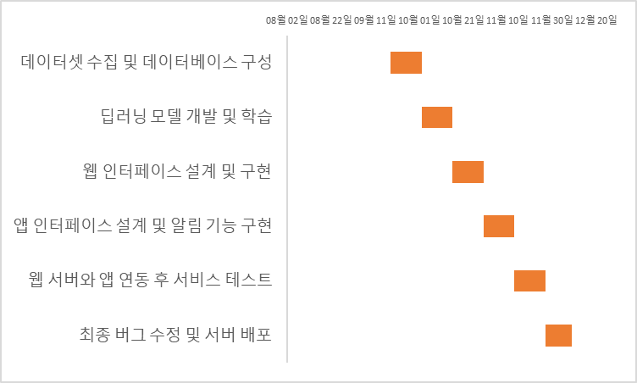

**<각 작업에 대한 책임>**

앱(김종학), 웹 프론트(김세진), 웹 백엔드(이주호) 를 각자 책임을 지고 담당하며, 딥러닝 모델 개발 및 학습이나 데이터셋 수집 및 데이터베이스 구성, 그리고 연동 및 서비스 테스트는 다 같이 협력하여 담당한다.

**<평가 기준>**

기능 명세서를 notion에 자세히 작성하고, 해당 기능에 대한 책임을 각기 분담한 후 각자 맡은 부분을 개발 완료하고 테스트까지 진행했는가를 기준으로 성취도를 평가한다. 백엔드의 경우 API 명세서를 통해 개발 부분을 나누고, 프론트엔드의 경우 페이지별 기능명세서를 통해 개발 부분을 나눈다.

6. 최종 평가

최종 결과물은 개발된 앱과 웹 서비스가 모두 정상적으로 연동되어있는 상태이며, 실제로 상용할 수 있는 수준의 애플리케이션이어야 한다.

**<정량 목표>**

모든 transaction이 2초 이내의 시간에 처리되고, 딥러닝 모델의 정확도는 90% 이상이어야 한다.

**<정성 목표>**

구글 플레이 스토어 등의 상용 앱 스토어에 등록할 수 있는 수준이어야 함

**<결과 평가 방법>**

[앱]

1. 디바이스에서 카메라 촬영이 원활.
2. 사진 다운로드/업로드가 2초 이내에 완료.
3. 네트워크 사용량이 사용자 경험에 부정적인 영향을 끼치지 않아야 함.
4. 웹 서버와의 연동성 오류 없음.

[프론트]

1. 응답 시간이 1초 이내.
2. 로딩 시간이 3초 이내.
3. 주요 브라우저인 Chrome, Edge 등에서 동일한 방식으로 작동해야 함.

[백엔드]

1. 서버 응답 시간이 100ms 이내여야 함.
2. 오류 및 예외 상황의 비율이 1% 미만으로 유지되어야 함.
3. 보안 표준에 따른 검사에서 중요한 취약점이 없어야 함.

7. 참고문헌

1. https://www.youtube.com/watch?v=qJFlL_YX_ow
2. https://www.yes24.com/Product/UsedShopHub/Hub/34970929
3. https://www.yes24.com/Product/UsedShopHub/Hub/109020524